Faglighed som brobygger til frivillighed

– Initiativ der med afsæt i faglig identitet søger at mobilisere og fastholde frivillige med tekniske uddannelser i arbejdet for verdensmålene

Indhold
1. Formål og relevans 2
2. Den ansøgende organisation og andre organisationer/aktører 4
3. IUG og partneres indsats 7

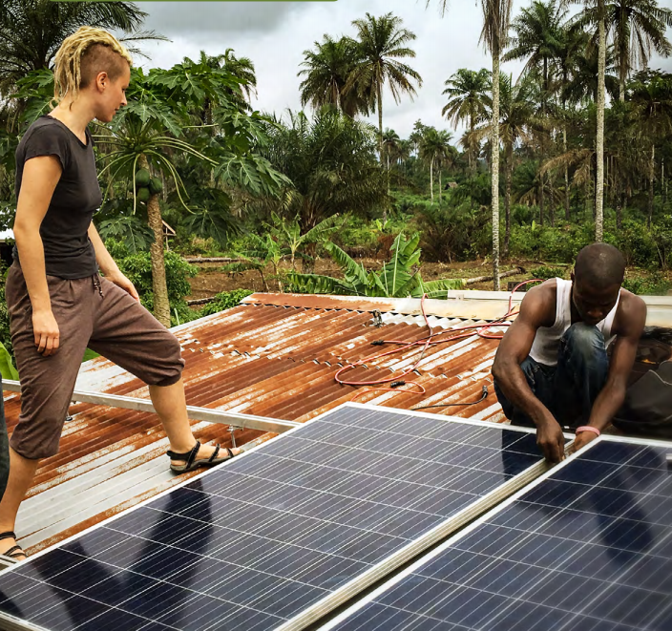

Formål og relevans
  - Forandringspotentiale i målgruppe

IUG baserer størstedelen af vores indsats på højt kvalificeret frivilligt arbejde fra primært teknisk uddannede i Danmark. Således har frivillige i 2019 bidraget med 23.500 timer, hvor de frivillige indgår i alt fra beregninger og andre teknisk faglige bidrag, projektledelse, frivilligledelse, kontakt med lokale partnere og dansk oplysningsarbejde via informationsmøder og virksomhedsbesøg.
Til sammenligning bidrog sekretariatet i IUG med ca. 5.900 timer i samme periode. Det er derfor afgørende for IUGs virke, at vi til stadighed kan tiltrække frivillige og at de frivillige ønsker og får mulighed for at bidrage og tage ejerskab over projekterne.

- Vi ønsker med indsatsen at tydeliggøre og konkretisere hvor stor en forskel man kan gøre med en frivillig indsats i IUG. Vi vil synliggøre værdien af humanitært arbejde for nye målgrupper, med det formål at øge antallet af frivillige i vores organisation i overensstemmelse med vores strategi (forventes vedtaget på kommende GF).
- Vi ønsker desuden at skabe bedre rammer for at optage nye frivillige i organisationen og fastholde de frivillige vi har.

Det vil vi opnå ved at:
Bringe stemmer fra Syd til Danmark, med det formål at inddrage lokale partnere mere aktivt i problembeskrivelser samt at give frivillige og potentielle frivillige i Danmark lejlighed til at få ansigt på vores benificiaries og “arbejdsgivere” og således gennem det personlige møde at skabe et ønske om at bidrage. Møderne skal foregå på virksomheder (nye og eksisterende), i relevante netværk for fx ingeniører og på tekniske universiteter (DTU og ingeniørstudiet på SDU).

Ved at give frivillige i IUG bedre muligheder for at fungere som ambassadører for eksempel på deres arbejdspladser, som typisk kunne være en rådgivende ingeniørvirksomhed, ved at give dem konkrete anledninger til at tale med deres kolleger om deres frivillige arbejde. Kernebudskabet er, at det er de frivillige, der skaber forandringer rundt om i verden.
Formålet er at tiltrække nye frivillige til organisationen, men som et væsentligt bi-produkt forventer vi øget stolthed og ejerskab blandt de frivillige som følge af indsatsen.

Ved at give studerende fra ingeniørstudiet på SDU og DTU i Danmark mulighed for i forbindelse med deres studie at arbejde med konkrete humanitære projekter, og at de studerende får mulighed for at møde og diskutere direkte med nogle af vores partnere i Syd om de udfordringer de ønsker, at vi hjælper med at løse. Ved at bidrage med konkrete løsninger til konkrete mennesker som de studerende har mødt, ønsker vi at vise dem, hvor stor en forskel de kan gøre med deres faglighed. Det er den tekniske faglighed der giver dem særlige forudsætninger for at hjælpe med netop det humanitære arbejde som IUG laver. Det giver os en unik mulighed for ikke kun at tale ud fra en humanitær vinkel, med også fra en teknisk faglig og først senere koble den humanitære del på. På baggrund af erfaringer forventer vi, at det vil føre til et engagement der rækker langt ud over projektperioden for en del af de studerende.

Endelig ønsker vi at opbygge vores egen kapacitet i forhold til indlejring/optagelse af nye frivillige kræfter. Ligesom store dele af resten af organisationen er håndtering og onboarding af frivillige drevet af frivillige. Det giver en række udfordringer med at få nye frivillige ind i organisationen og i konkrete projekter. Med et ønske om at øge antallet af frivillige vil den udfordring kun blive større.
Vi ønsker med denne del af indsatsen at skabe bedre rammer for at modtage nye frivillige, så vi dels kan flytte medlemmer fra at tilslutte sig IUG formål, til ønsket om selv at bidrage aktivt og dels hurtigere rykke nye aktive fra ønsket om at bidrage (hvor de typisk kommer ind i et af vores seks fag-tematiske netværk), til faktisk at kunne bidrage og opleve ejerskab over konkrete projekter i en af vores pt. 22 projektgrupper eller som en del af det mere organisatoriske drivende/ledende segment i IUGs aktive frivillige.
Indsatsen skal efter projektperiodens afslutning være rodfæstet som konkrete initiativer og/eller forandret kultur i det frivillige miljø og skal bidrage til styrket bæredygtighed i vores samlede indsats.

  - Fremme af målgruppens engagement og deltagelse omkring udviklingssamarbejde
Ved at vise relevansen af og værdien af humanitært arbejde centreret omkring løsningen af tekniske og ingeniørmæssige udfordringer vil vi vække interesse hos ansatte i (primært) teknisk orienterede virksomheder, relevante netværk og blandt studerende på tekniske universiteter (Ingeniøruddannelse på SDU og DTU).
Særligt vil eksisterende frivillige fungere som ambassadører ude i de virksomheder hvor de arbejder og ved at synliggøre de resultater de skaber vække interessen hos kolleger og styrke frivilliges stolthed og ejerskab over egne IUG-projekter.
De studerende på SDU og DTU vil inddrage udviklingsproblematikker i deres projektarbejde som en del af deres studie og gennem konkrete møder med lokale partnere fra Syd vil de få indsigt i udviklingsmæssige udfordringer, men også den konkrete værdi af udviklingsarbejde.
Vi her erfaring med, at det er faglighed der bringer nye frivillige ind i IUG. Derfor gælder det for begge målgrupper, at vi bruger den tekniske udfordring som indgang til det humanitære arbejde. For mange af vores medlemmer er det den tekniske udfordring, der vækker interessen, er IUG oplever, at det humanitære aspekt melder sig senere og bliver omsat til et fortsat engagement i udviklingsarbejdet.

Gennem konkrete møder med lokale samarbejdspartnere fra Syd vil vi vise, at projekterne har stor livsforbedrende værdi for konkrete mennesker og vi har en forventning om, at mødet med mennesker fra modtagerlandene vil skabe et mere forpligtende bånd.

IUG har igennem de sidste 5 år oplevet en massiv vækst i interessen fra den danske ressource af primær teknisk uddannede (maskinmestre, ingeniører, arkitekter, geologer, geografer med mere) for at bidrage med faglig viden til dansk udviklingsarbejde. Vi ser et meget stort potentiale for at involvere og engagere flere (både af enkeltindivider, men også gennem virksomhedsmedlemsskaber). Derfor er det også en del af vores strategi for 2020-2025 (forventes vedtaget på GF 2020), at antallet af aktive frivillige skal stige med 20% frem til 2025.

Imidlertid har de faglige grupper (som modtager de nye frivillige) identificeret et problem med at imødekomme den gejst nye medlemmer kommer med og få dem i gang med det frivillige arbejde. Særlig stor er udfordringen, når nye frivillige ikke ligner de eksisterende med hensyn til alder, uddannelsesbaggrund mv på grund af en meget stærk kultur blandt erfarne medlemmer.
Ligesom hovedparten af IUGs aktiviteter er onboardingprocessen i IUG i alt overvejende grad også baseret på frivilligt engagement, styring og ledelse. Som ny frivillig vil man blive modtaget af de fagtematiske netværk (dem er der seks styk af) og derfra bliver man sluset over i projektgrupperne (pt. 22 grupper) hvor det egentlige arbejde foregår.
IUG har i de sidste år aktivt søgt at konsolidere og opbygge strukturer til netop at imødegå den store interesse. Fokus har dog været på forankring af fagligheden i fagtematiske netværk, hvorfor vi stadig ser en meget stor udfordring i at få strukturen tilpasset de reelle behov for onboarding og fastholdelse. Derfor ønsker vi at opbygge kapacitet i frivilliggruppen til bedre at modtage nye frivillige og undgå en del af det frafald blandt nye frivillige, vi desværre også oplever.

  - Bæredygtighed
    - Repræsentation af social retfærdighed i tilrettelæggelsen af indsatsen
Kerneelementet i IUGs mission er fokus på fattigdomsbekæmpelse. Derfor bliver alt frivilligt engagement i IUG holdt op mod denne mission.
Konkret vil indsatsen inddrage partnerskaber via deltagelse i aktiviteter i Danmark, via indhentning af viden i og med partnerskaber i Syd (møde med stemmer fra Syd i virksomheder og gennem etablering af idebank/projektdatabase på konkrete problemer til fælles løsning Nord og Syd imellem) og gennem danske fagfolks eksponering til ulighedstematikker inden for deres respektive faglige felter.
Institutionel bæredygtighed er central i IUGs indsatser med partnerskaber men også i egne rækker. Indeværende indsats skal sikre en bæredygtig og velstruktureret platform for danske frivillige. Fokus er på at opbygge kapacitet, så det fortsat er frivillige, der er bærende for organisationen og at IUGs frivilligbase og vores aktiviteter kan øges, uden at der er behov for tilførsel af yderligere løntimer på lang sigt i organisationerne.

    - Klima- eller miljømæssig ansvarlighed i indsatsen.
Vi ønsker at afprøve om vi gennem lokale journalister og fotografer i Syd kan indhente materiale som kan bruges til at illustrere relevans og betydningen af vores arbejde for vores målgruppe. Formålet er at kunne bringe virkeligheden i partnerlandene tæt på en dansk offentlighed, men med et markant mindre CO2-aftryk.
Materialet skal bruges til at engagere frivillige i arbejdet, men erfaringerne kan bruges fremadrettet til generelt at få bedre og mere nærværende historier, der i højere grad tager udgangspunkt i en lokal virkelighed.
Via VR teknologi vil vi desuden forsøge overfor den danske offentlighed gøre den sociale virkelighed vi arbejder i nærværende på en miljømæssig forsvarlig måde med minimalt CO2 aftryk.

Den ansøgende organisation og andre organisationer/aktører (vores udgangspunkt)
  - Kapacitet til gennemførsel af indsatsen
IUG har stor erfaring i en del af de kerneaktiviteter som indsatsen sætter i spil. Indsatsens første del (tiltrækning af nye frivillige) er en skalering af tidligere indsatser og IUG har derfor en veletableret platform for at opnå resultater og inddrage relevante ressourcer, organisationer og frivillige. Det bygger desuden på erfaringer fra tidligere indsatser herunder et FVR kommunikationsprojekt og en Danida Oplysningspuljebevilling med fokus på en faglig ramme for kommunikation om dansk udviklingsbistand. Indsatsen er ligeledes blevet planlagt med partnerskaber, som IUG har arbejdet sammen med igennem tiden dvs. universiteter, virksomheder og faglige netværk.
Indsatsens andel del (onboarding af nye frivillige) vil metodisk læne sig op ad den proces IUG har haft omkring tilblivelsen af IUGs nye strategi 2020-2025, hvor en bred deltagelse af alle fora, projektgrupper, bestyrelse og også det enkelte medlem har været målet. Vi vil desuden samle de erfaringer og ressourcer som er blandt organisationens frivillige hvorfor IUGs strukturer vil være involveret i proces. Helt central står dog de seks fagtematiske netværk som er platform for modtagelse af nye frivillige.
IUG organigram 2020
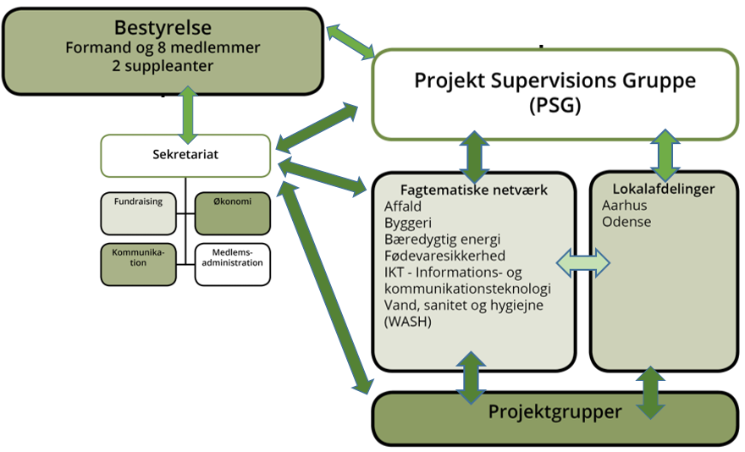
  - Koordinering med involverede strategiske partnere
Indsatsen gør i høj grad brug af samarbejdsrelationer for at nå de specifikke målgrupper vi arbejder med. Aktiviteter vil blive styret af en styregruppe med allerede identificerede repræsentanter fra de involverede aktører (danske som partnerrelaterede). Udformning af initiativet er sket i tæt dialog med relevante samarbejdspartnere, frivillige i IUG og med partnerskaberne.

  - Bidrag, roller og ansvarsområder for involverede strategiske aktører.
De involverede aktører/partnere er alle inddraget ud fra en vurdering af deres potentiale til at sikre, at initiativet når ud til den ønskede målgruppe. Partnerskaberne fra Syd er udvalgt med afsæt i at sikre høj relevans imellem de aktiviteter som partnerskaberne indeholder og på den anden side områder der har relevans for målgruppen i Danmark.

Frivillige i IUG
Frivillige fungerer som ambassadører på events, på sociale medier og på egne arbejdspladser og dermed sætter de ansigt på det frivillige engagement.
Som bærer af den nye strategi til onboarding vil IUGs frivillige ledere af vores forskellige organer og arbejdsgrupper desuden deltage i at udvikle en ny metode og kultur omkring onboarding af nye frivillige i IUG.

Virksomhedsmedlemmer (18) af IUG
Virksomhedsmedlemmer i IUG vil blive en del af initiativet. Dette er på adhoc basis og med afsæt i relationer der allerede er etableret via IUGs virksomhedsmedlemmer og forhåbentligt nye relationer der udvikles under initiativet. Se medlemmer: https://iug.dk/corporate-membership

Tekniske universiteter
IUG vil sammen med DTU (14.000 studerende) og ingeniøruddannelsen på SDU (4.100 studerende) etablere en konkret og velbeskrevet idebank som afsæt for studieprojekter som vi i stigende grad møder efterspørgsel på. Studerende vil med afsæt i opgavegrupper og sammen med deres faglige vejleder knyttes til IUGs projekter og gennemføre meritgivende opgaver. IUG har med stor succes brugt denne metode som udgangspunkt for at rekruttere studerende. Med denne opskalering er det vores forventning, at flere studerende vil engagere sig i frivilligt humanitært arbejde i IUG. Der er hhv. 800-1.000 og 70-100 studerene på forløbene på DTU og SDU.

Som partner i initiativet og virksomhedsmedlem ved IUG vil SDU stille faglig vejledning til rådighed for de studerende. For at sikre at idebanken er beskrevet og etableret, så den spiller bedst ind i de undervisningsbehov SDU har, ser vi det som optimalt, at et par studerende og undervisere sammen med IUG projektfolk, tager til Sierra Leone med henblik på at indsamle ideer og materiale til idebanken. Idebanken bliver en konkret måde at arbejde med SDG’erne, som kan omsættes til reelle forandringer i tæt dialog med end-user niveau i Sierra Leone via konkrete lokale sparringspartnere. Initiativet vil også bringe ”stemmer fra Syd” i dialog med studerende og undervisningskræfter her i DK. Dette ser vi, hvis det er muligt, som et oplæg/forelæsning/temadag på og for SDU alt efter interesse og muligheder.
På DTU er initiativet er forankret i det obligatoriske kursusfag Innovation Pilot på diplomingeniørstudiet. Samarbejdet skal sikre de studerende den bedst mulige forståelse for udviklingsarbejdet og give dem den faglige sparring, samt kontakter on-ground til specifikke aktører på de pågældende projekter. Initiativet er kommet i stand som følge af flere års succesfuld deltagelse på DTUs Innovation Pilot forløb. En for IUG vigtig videreudvikling af forløbet er, at det nu vil være IUGs samarbejdspartnere fra modtagerlandene, der er med til at tilvejebringe viden om tekniske udviklingsbehov i rammen af SDGerne.

Sierra Leone Institute of Engineers (S.L.I.E.)
Foreningen af ingeniører i Sierra Leone. Kan bidrage med faglig funderet kontekst til dialogen med danske studerende og undervisere på tekniske universiteter.

Hope International Sierra Leone
National lokal partner i Sierra Leone der arbejder med teknisk humanitær buistand primært omkring vand og sundhed. De kan bidrage med beskrivelse af tekniske udfordringer og relevant kontekst for problemløsningen, samt lokal tilstedeværelse og kontakt for studerende samt for ansatte i virksomheder.

IUG og partneres indsats
  - Målgruppen
Uddannelsesbaggrund
Målgruppen for initiativet er afgrænset via deres faglighed inden for tekniske og naturfaglige uddannelser. Et indledende fokusgruppeinterview med potentielle frivillige kan eventuelt bidrage til at indsnævre målgruppen på andre parametre. Ligesom erfaringer med indsatsen fra DTU bruges til at målrette indsatsen yderligere på SDU.

Geografisk
Med aktiviteter og uddannelsesinstitutioner der dækker hele landet er fordelingen geografisk balanceret i mellem Hovedstaden, Syddanmark og region Midtjylland.
Initiativet søger at nå følgende personer/fordelt på alder – alle med en fagteknisk uddannelse/professionelt virke.

Aktivitet/alder | 20-30 år | 30-65 år | Total
Aktiviteter knyttet til undervisning på universiteter | 700 | 20 | 720
Aktiviteter i samarbejde med relevant eksterne faglige netværk  som Ingeniørforeningen (IDA) med flere | 200 | 200 | 400
Informationsevents (inhouse og i virksomheder | 200 | 400 | 600
Messer og større arrangementer | 1.000 | 1.000 | 2.000
IUG frivillige deltagelse i at udrulle events | 15 | 30 | 45
IUG frivillige (organisationsudvikling) | 15 | 30 | 45
Målgruppe på kommunikationsaktiviteter  online/skrevne medier/artikler | 45.000 | 75.000 | 120.000
IUG personale |  | 2 | 2
Partner personale/frivillig | 10 | 4 | 14
Total | 47140 | 76686 | 123826

    - Hvordan indsatsen vil nå ud til den valgte målgruppe
Der er lagt vægt på den personlige vinkel i aktiviteter og inddragelse af IUGs frivillige som ambassadører for det frivillige virke både i fysiske møder på events og gennem de frivilliges personlige og professionelle netværk.

Initiativet vil også gøre brug af en målrettet kommunikationskampagne der skal give frivillige anledning og redskaber til at fortælle om deres engagement til for eksempel kolleger. I de virksomheder vi allerede har et samarbejde med, vil vi øge synligheden af frivilliges arbejde i IUG-regi, ved at tilbyde materiale - der synliggør virksomhedens og dens medarbejderes indsats. Det kan for eksempel være billeder fra projekter, der kan hænges op på virksomheden eller artikler til interne nyhedsbreve. Typisk er der en gruppe dedikerede medarbejdere, der vælger at træde ind i arbejdet. Vi tror at øget synlighed blandt kollegerne, kan få flere med, særligt når der allerede er kolleger, der kan hjælpe nye ind.
Ved at tage udgangspunkt i en eller flere frivillige og deres fortælling om deres arbejde, vil vi gøre dansk udviklingshjælp nærværende, uden at man behøver forudgående kendskab til eller særlig interesse i NGO’er eller udviklingsproblematikker.
De virksomheder og deres medarbejdere vi ikke har samarbejder med, vil vi nå gennem relevante fagmedier og nyhedsbreve. Her kan fokus være på konkrete projekter eller frivillige, men vinklet således, at der enten er en specifik faglig udfordring eller en eller flere konkrete frivillige, man som modtager kan spejle sig i.

På universiteterne vil vi tilbyde redaktioner på nyhedsbreve og magasiner mv, der er rettet mod undervisere og studerende artikler eller andet materiale, der beskriver, hvordan Ingeniører kan bidrage til dansk udviklingshjælp, og hvor muligt fulgt op med annoncer i samme medier, for at forblive top-of-mind hos målgruppen over længst mulig tid. Det skal bruges som optakt til de studerendes projektarbejde og skal give de studerende lyst til at inddrage IUG-problemstillinger i deres projektarbejde.
Relevans i kommunikationsaktiviteterne sikres gennem to indledende fokusgruppeinterviews der skal være med til at afdække eventuelle barrierer for målgruppens deltagelse i frivilligt arbejde. Desuden vil kommunikationsindsatsen søge at give målgruppen mulighed for at spejle sig i andre med samme profession eller uddannelsesbaggrund, der er frivillige.

    - Sikring af indsatsens relevans hos målgruppen
Relevans søges sikret via dialog med de strategisk partnerskaber der er knyttet til initiativet.
I initiativerne rettet mod virksomheder og deres ansatte, sikres relevans desuden ved dels at tage udgangspunkt i ansatte i virksomheden eller frivillige med en tilsvarende teknisk faglig baggrund. Dels gøres indholdet mere relevant ved at berøre tekniske løsninger, som målgruppen har særlig indsigt og interesse i.
På universiteterne sikres relevans ved at berøre teknisk viden, som de studerende har, eller er ved at tilegne sig. Via tæt dialog med universiteter og qua en allerede solid erfaring i at udrulle aktiviteter sammen, vil IUG som lead sikre optimal relevans for de studerende som er involveret.
Samtidig ønsker vi, at de studerende ansigt til ansigt møder studerende fra tilsvarende studier i Syd og gennem dem møder deres virkelighed. Studierelevans sikres i forhold til at forløb og materiale der udvikles holdes op mod de respektive studiekrav.
I forhold til relevans for den målgruppe initiativet søger at komme i dialog med via eksterne informationsevents på studier, med virksomheder og faglige netværk sikres relevans ved høj grad af sparring med lokal faglige netværk som f.eks. Ingeniørforenignens frivillige ude omkring på universiteter og med IUGs frivillige ambassadører, der som oftest er ”icebreaker ” og facilitator, når IUG bliver inviteret på virksomhedsbesøg. Der etableres en forudgående kontakt til dem som står for eventet og der udvikles en dagsorden i tæt dialog, så den givne faglige ramme står helt skarp i forhold til det specifikke event – f.eks. om det er vand, energi, affald og cirkulær økonomi, der kan give den bedste spejling for målgruppe i IUGs præsentation.
I forhold til mere blandede events som f.eks. Kulturnatten, så er det IUGs erfaring, at det er vigtigt, at have en bred flok af frivillige ambassadører med på sådanne events, således, at der er mulighed for interesserede nysgerrige, at spejle sig i dels forskellige alderssegmenter, men også i forskellige tekniske fagligheder.

    - Planlægning
Opnåelse af den ønskede forandring (sammenhæng mellem aktiviteter og resultater)
Med aktiviteterne ønsker vi at underbygge og facilitere, at vores frivillige virker som ambassadører for dansk udviklingsbistand generelt og for engagement i IUG i særdeleshed. Vi ønsker desuden at eksponere studerende ved tekniske fakulteter for udviklingsmæssige udfordringer relateret til de studerendes faglighed gennem projektarbejde, og dermed vække deres interesse for at engagere sig i udviklingsarbejde. Endelig ønsker vi gennem kapacitetsopbygning hos vores frivillige, at styrke vores onboarding og fastholdelse af frivillige.

Forventede Resultater af initiativ / på delmål:

Delmål I. Flere danskere med teknisk viden bidrager med deres faglighed til humanitært arbejde
1.1 Projektbank etableret for engagement i udviklingsprojekter fra en akademisk platform – studieprojekter gennemført med anvendelse og afsæt i projektbank
1.2 Nye aktive frivillige som igennem face to face dialog med IUGs frivillige aktive projektfolk og via visuelle virkemidler får indsigt i teknisk humanitært virke i felten.
1.3 2x Teknisk innovationsforløb gennemført på danske tekniske universiteter med deltagelse af partnerskaber - stemmer fra syd problemløsning på SDGerne i fællesskab
1.4 Danske studerende på teknisk faglige uddannelser har opbygget interesse og viden for som en del af deres studie at bidrage til internationale humanitære projekter og forfølge det som frivillig eller professionelt.
1.5 Øget kendskab i den danske fagtekniske ressourcebase (potentielle ny aktive) til hvordan de kan engagere sig i FN’s Verdensmål og dermed bidrage til en bæredygtig udvikling gennem aktivt virke i internationale partnerskaber og projekter
1.6 Med afsæt i en fælles vidensplatform inddrage nye målgrupper i dialog om teknisk humanitær bistand - etablering af det personlige møde med stemmer fra SYD
1.7 Den brede danske befolkning har øget kendskab til de resultater som danske frivillige bidrager med og har opnået face to face sparring på frivilligt virke i dansk internationalt virke fra de frivilliges perspektiv
1.9 Vise relevansen af teknisk humanitær udviklingsarbejde hos virksomheder vi arbejder sammen med og deres medarbejdere – via kampagnen ”Din kollega er IUGer”
1.10 Give virksomheder IUG arbejder sammen med og deres medarbejdere konkrete frivillige at spejle sig i
1.11 Gøre dansk udviklingshjælp nærværende for målgruppen der ikke er i berøring med IUG

Delmål II. IUG har styrket bæredygtigheden og fremtidssikret sin frivillige platform for aktivt virke og engagement i dansk teknisk humanitær bistand
2.1 Afklaring af evt. barrierer for deltagelse i dansk udviklingsbistand i målgruppen af tekniske professionelle. Interview med hhv. medlemmer men ikke-aktive og ikke-medlemmer
2.2 IUG har udviklet en fremtidssikret og bæredygtig Strategi udviklet på onboarding og fastholdelse af nye medlemmer
2.3 IUGs fagtematiske netværk styrket i forhold til onboarding af frivillige og i ledelse af frivillige
2,4 IUGs korps af frivillige projektledere har øget deres viden og evner i om rollen som leder af frivillige i krydsfelt mellem delivery på projektmål og support til andre frivillige.
2.5 Supervision og coaching af nye projektledere - opstartsfase af projekt og gruppe - fokus på at støtte op om projektleder som leder af frivillige
2.6 Den enkelte frivillig oplever en langt nemmere onboarding og vej ind i IUG og får hurtigt etableret en individuelt defineret platform at virke ud fra baseret i interesse og kapacitet.

Delmål I. Flere danskere med teknisk viden bidrager med deres faglighed til humanitært arbejde |  | Q1 | Q2 | Q3 | Q4 | Q5 | Q6 | Q7 | Q8
1.1 | Indledende fokusgruppemøder til sparring på
1.2 | Feltmission til generering af projektbank i samarbejde med partnerskaber i Syd
1.3 | Udarbejdelse af kompendium og materiale til projektbank og til kommunikation om frivilliges virke
1.4 | Udarbejdelse af kompendium til Innovation Pilot på case og udviklingsfaglig information
1.5 | Gennemførsel af Innovation pilot på DTU med stemmer fra Syd  - partner involvering i sept./okt. 2020 + sept./okt. 2021
1.6 | Virksomhedsbesøg og netværksmøder med partnerskaber
1.7 | Deltagelse IUG frivillige på DSE (virksomheds studiemesse på DTU) april 2021 og 2022
1.8 | Netværksmøder med virksomheder, faglige netværk og studerende SDU og DTU (12)
1.9 | 10 informationsmøder afholdt nationalt (6 i Kbh. 2 i Århus og 2 i Odense med IUG frivillige
1.10 | Målrettet onboarding proces udviklet og gennemført
1.11 | Deltagelse af IUG frivillige i Kulturnatten 2020 og 2021
1.12 | Deltagelse i Århus Festuge 21 - vært Århus lokalgruppe
1.13 | Udrulning af kommunikation om frivillige på SoMe, uddannelsessteder og virksomheder
Delmål II. IUG har styrket bæredygtigheden og fremtidssikret sin frivillige platform for aktivt virke og engagement i dansk teknisk humanitær bistand
2.1 | Etablering af styregruppe til udvikling af frivilligekultur - formulering af proces og kommissorium
2.2 | Høringsproces internt i IUG omkring onboarding - fokusgrupper med relevante aktører
2.3 | Kapacitetsopbygning i forhold til frivilligledelse/onboarding og fastholdelse (aktive frivillige fra faggrupper og bestyrelse samt sekretariat)
2.4 | Faciliteret problemanalyse ude i IUGs forskellige strukturer - IUGs fagtematiske netværk har med afsæt i erfaringsbaseret læring identificeret styrker og svagheder i forhold til at være central platform for onboarding af nye medlemmer, der ønsker at være aktive.
2.5 | Høringsproces i IUGs forskellige strukturer omkring konklusioner/problemdefinering
2.6 | Seminar omkring udvikling af en strategi til onboarding og fastholdelse - metoder og proces - deltagelse af IUGs frivillige der leder de interne strukturer (fagtematiske grp, bestyrelse og PSG samt Sek.)
2.7 | Implementering af ny strategi for onboarding og fastholdelse i organisationen
2.8 | Pilot periode med anvendelse af arbejdsgange/værktøj samt support til de frivillige ledere i implementering af strategi
2.9 | Opsamling og evaluering af arbejdsgange og værktøj - fokusgruppeinterview til erfaringsopsamling og tilretning af værktøj og metoder.

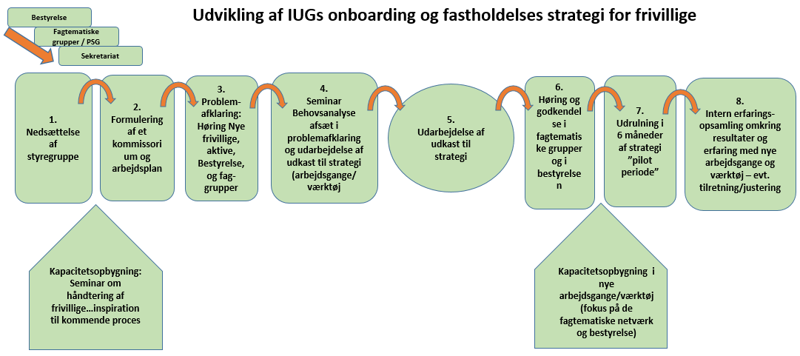

Initiativet er formuleret i tæt dialog med de involverede samarbejdspartner i DK og i partnerlandet og fremtidssikring og bæredygtighed i relationer har været et centralt fokus. Der er i afdækning af muligheder, ønsker og ressourcer lagt vægt på, at initiativ skal bygge på eksisterende relationer og understøtte samt udvikle platforme der også eksisterer efter afslutning af initiativ – dette for at sikre bæredygtighed af initiativ og de resultater der skabes. Der arbejdes således ind i veletablerede partnerskaber i syd med allerede kørende initiativer og der arbejdes i DK regi med partnerskaber hvor relation og samarbejde allerede er testet og formaliseret men hvor initiativ giver mulighed for at udvikle og udbrede relationer og kommunikation og dialog med en langt større målgruppe.

- Hvordan øger indsatsen mulighederne for at målgruppen/målgrupperne kan deltage, handle og finde fælles løsninger for en mere bæredygtig verden?
Indeværende initiativ har som mål dels 1) at synliggøre og ”afmystificere” hvad man som frivillig reelt kan byde ind som frivillig i IUG, samt at skabe mellemmenneskelige relationer på tværs af grænser i rammen af faglighed. IUG møder ofte nysgerrige og potentielle nye aktive, der stiller store spørgsmålstegn ved, om de reelt kan byde ind med noget. Det vil vi forsøge at vise, med konkrete eksempler at man kan. Inden for rammen af denne afmystificering er også det mellemmenneskelige møde, med dem som i dagligdagen arbejder med de tekniske humanitære udfordringer i felten – nemlig IUGs partnerorganisationer. Relationsskabende aktiviteter bruges som et målrettet instrument til at mødes i en fælles faglighed og dermed opbygge en relation omkring fælles innovation/udvikling og problemløsning.

Initiativer har også som formål at styrke IUG organisatorisk og bæredygtigt, således at der reelt kapitaliseres på den store og solide interesse vi har mødt igennem de sidste år. Frivilligt virke kræver en solid og en velorganiseret platform at arbejde ud fra. IUG oplever en stor og til stadighed stigende interesse for sit virke, men vi oplever også, at vi er udfordret i vores organisation og struktur på at imødegå gå den positive interesse og dermed ”høste” indsatsen og engagementet hos de mange nye som kommer til IUG for at virke frivilligt. Indeværende indsats skal dels kommunikere om muligheden for at virke qua sin faglighed (del I.) men den skal også sikre, at IUG som organisation forbedrer sine interne strukturer der sikkert og målrettet kan guide nye aktive frivillige ind i organisationen, sikre en klar forventningsafstemning og at denne indfries – i det mindste fra organisationernes side. IUG har igennem de sidst år målrettet søgt at sikre, at der er en fælles ”kontrakt” omkring de forventninger som IUG har til dets frivillig, men også hvad de frivillige skal og kan forvente af IUG se IUGs frivilligpolitik

- Hvordan vil I opsamle erfaring og læring undervejs og efter indsatsen?
Indsatsen vil løbende under implementering blive monitoreret og evalueret således, at aktiviteter kan justeres løbende for at sikre optimal relevans for målgruppen. Med de relevante strategiske aktører er der etableret fora med kontaktpersoner, hvormed der under og efter indsatsen løbende evalueres og justeres. Efter den første periode (12) måneder vil der i styregruppen udarbejdes et evalueringsnotat med resultater og læring ind i den efterfølgende fase.

Afslutningsvist vil initiativer udarbejde en evaluering med fokus på resultater og læring på de enkelte strategisk komponenter. IUG vil afholde afsluttende opsamlende sessioner med de centrale interne aktører for at afdække resultater af initiativ med fokus på fremtidssikring af den frivillige struktur og organisationsudvikling. Fokusgruppemøder vil afholdes med bestyrelse, de fagtematiske grupper, repræsentanter for projektledelsen samt nye frivillige i IUG.

Internt i IUG skal lagringen af læringen afspejles i konkrete værktøjer til ledelse af frivillige og i en strategi til on-boarding af nye aktive medlemmer. Disse skal baseres på en erfaringsbaseret analyse båret af IUGs frivillige og specielt ledelsen af de strukturer der danner platformen for IUGs frivilliges virke (tovholderne for de fagtematiske netværk, projektledelsen, PSG og bestyrelsen).

Metoder
- Hvordan vil I inddrage stemmer fra udviklingslande i indsatsen?
- Hvilke(t) udviklingsland(e) relaterer indsatsen sig til?
Initiativet hviler på en stærk inddragelse af partnerskaber fra syd til at være ”stemmen fra syd” i forhold til at pitche de faglige problemstillinger der bl.a. danner grundlaget for inddragelse af danske universiteter og virksomheder og faglige netværk i dette initiativ. IUG har igennem en årrække haft stor succes med at inddrage studerende via målrettede omkring specifikke IUG-projekter på uddannelsesinstitutioner. Det har imidlertid altid være IUGs egne frivillige, der har advokeret og præsenteret de faglige udfordringer der arbejde med i et humanitært virke i felten og via lokal partnerskaber. IUG ser en utrolig stor værdi i at bringe partnerskabet i spil i forhold til at være budbringer og konkret sparringspartner ind i fælles problemløsning som uddannelsesinstitutionerne skal deltage i. Der er fundet meget stor samklang med ledelsen og undervisere på de respektive universiteter i forhold til at bringe faglighed i spil på tværs af grænser og bringe udviklingsmålsætninger med afsæt i et af verdens fattigste lande direkte ind i studiemiljøet i Danmark.

IUG har siden 2009 opereret i Sierra Leone, vi har igangværende projekter og partnere der. Partnerskaberne tæller lokale NGO’er, Sierra Leones ingeniørforening og det lokale nationale universitet. Vi vil derfor kunne tilbyde et solidt netværk, der kan være med til at pege på relevante opgaver, lokale udfordringer og som kan hjælpe med logistik og andre praktiske forhold.

Konkret vil forløb involvere 2 forløb hvor stemmer fra syd /via IUG partnerskaber inddrages direkte i initiativet. Første komponent med deltagelse af partner er ved besøg af SDU/IUG team i Sierra Leone hvor IUGs partnerskab med SEND, Hope International og Opportunity Training Center (OTC) vil være sparringspartner på udfordringer der kan løses i fællesskab på tværs af grænser/skabelse af en projektidebank for studerende. Hos de respektive partnerskaber vil der blive identificeret en kontaktperson der skal være ansvarlig for at kommunikere og give feedback / sparring på projekter i DK regi. I projektperioden vil denne person/organisation blive godtgjort timer for dette arbejde. Anden komponent der sikre direkte deltagelse af partner i danske aktiviteter er via deltagelse på Innovation Pilot (4 ugers forløb) på DTU (Kbh.). IUGs to partnerskaber henholdsvis Sierra Leone Institut of Engineers (S.L.I.E.) og Hope International Sierra Leone inviteres til at præsentere og arbejde ind med de studerende der udvælges til at være en del af de teams, der kan arbejde sig ind i IUG og partners pitch til studieforløbet. Da Innovation Pilot har en varighed på 4 uger, vil der dels være deltagelse af partnerstaff til at give den indledende præsentation af problemstilling og så vil der være deltagelse af to unge studerende fra Sierra Leones ingeniørstudie i Freetown. som under de 4 ugers forløb vil arbejde sammen med projektgrupper om fælles problemløsning. Under forløb vil de besøgende også deltage i andre relevante faglige arrangementer og ligeså møde en breder kreds af undervisere og PHd studerende fra DTU for at få kendskab til den danske undervisningsmodel (problembaseret læring). IUG vil desuden søge at kapitalisere maksimalt i den investering det er at have partnerbesøg ved at bringe de besøgende ud i regionerne til informations events, netværksmøder og virksomhedsevents.

Det er IUGs erfaring fra mange års afsæt i faglighed, at denne er en utrolig stærk ”brobygger” imellem kulturer og at et fælles fokus på faglighed ofte nedbryder andre kulturelle barrierer eller usikkerhed blandt deltagerne da man tager afsæt i en fælles forståelsesramme fra starten.

- Sikring af nuancerede og konstruktive budskaber via initiativ samt øget forståelse for de grundlæggende årsager til de temaer, som indsatsen vedrører.

Al kommunikation i initiativ vil være tæt knyttet til verdensmålene. IUG har igennem de sidste par år aktivt arbejde med at rodfæste verdensmålene i sin kommunikation her i Danmark, men også direkte i aktiviteter i felten med partnerskaberne. IUG har i sin mission at koble den tekniske humanitære indsats med et rettighedsbaseret tilgang hvorfor alle projekter og relationer her en rettighedsbaseret tilgang til udvikling for verdens fattigste som fokus.
Da IUG agerer i en branche (ingeniørfaget), hvor der i mange år har været en tung køns-bias i forhold til at have flere mænd i branchen finder vi det vigtigt, at fremhæve kvinders rolle ikke blot internt i organisationen, men også i de projekter vi arbejder med. Der lægges derfor stor vægt på kvindelige rollemodeller i vores kommunikation.

- Nye metoder
IUG har ikke tidligere haft mulighed for at bringe vores partnerskaber i spil i forhold til kommunikation omkring værdiskabelse af frivilligt dansk virke. Initiativ er derfor nyskabende og åbner interessante muligheder for dels fra partnerniveau direkte at dele information om de udfordringer vi arbejder med i Syd, men også at skabe en anden og tæt relation mellem dem som IUG arbejder samme med i partnerskaberne og så potentielle nye danske frivillige. Ved at arbejde sammen med universiteter og faglige virksomhede ro netværk har initiativet også mulighed for at nå en målgruppe, der ikke umiddelbart selv ville være opsøgende for et frivilligt engagement ind i danske internationale udviklingsprojekter. IUGs samarbejde med SDU er spirende og er ved at konkretiserer sig i et virksomhedsmedlemskab hvor SDGerne er den centrale fælles platform. Indeværende initiativ ses fra begge parter som en innovativ og nyskabende måde at give indhold til partnerskab og konkretiserer hvordan man kan arbejde sammen omkring verdensmålene. Samarbejde med DTU har været ad hoc igennem årene og indeværende initiativ ses fra alle parter som en mulighed for mere systematisk at afdække hvorledes vi kan give hinanden værdi i forhold til involvering af den danske fagbase i realisering af verdensmålene som frivillig eller i professionelt virke.

- Risikovurdering i forhold til gennemførsel af aktiviteter og resultater
Fortsat nedlukning af DK eller af partnerlande kan potentielt udgøre en hindring for de fysiske møder. Som et element integreret i projektet ønsker vi derfor at afprøve muligheden for at indhente artikler og billeder fra lokale journalister og fotografer. Det kan danne baggrund for en erfaringsopsamling som kan udflage større dele af denne og senere kommunikationsindsatser til professionelle kommunikatører i partnerlandene.
Anvendelse af VR teknolog afprøves i initiativ og om rejseaktivitet ikke er mulig i store dele af initiativ vil denne komponent udbygges betydeligt til at understøtte de komponenter hvor der skulle have været etableret et egentlig face to face møde med IUGs partnerskaber.

- Supplerende finansiering
Der er ingen supplerende finansiering ud og IUGs egenfinansiering på timer

https://iug.dk/media/67438/frivilligpolitik-for-iug-april-2018.pdf

